Poniedziałek, 12.04.2021r.
Dzień dobry!
Serdecznie wszystkich witamy i do zabawy zapraszamy
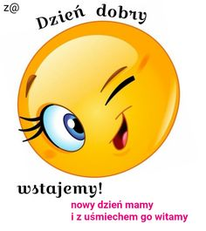
W tym tygodniu porozmawiamy o zawodach. Zastanówcie się przez chwilę- co to jest ZAWÓD?
Zawód jest to wykonywana praca , którą wykonuje się w określony sposób i przy użyciu określonych przedmiotów lub urządzeń. Pomyślcie przez chwilę jakie znacie zawody, spróbujcie je wymienić.
- Obejrzyjcie bajkę o różnych zawodach, czy znaliście je wszystkie?
https://www.youtube.com/watch?v=zYkJUgCDdyc

- „Zawody”- słuchanie wiersza Z. Dmitrocy.

Aktor w życiu i na scenie gra bez przerwy przedstawienie.
Po oklaskach lubi sobie pożartować w garderobie.
Pan aptekarz waży, mierzy, by lek zrobić jak należy.
Kiedy trzeba kupić leki, każdy pędzi do apteki.
Żeby nowy dom zbudować, trzeba do zaprojektować.
Pan architekt prosto z głowy narysuje. Co? Dom nowy.
Gdy masz chęć na smaczny sernik, pyszny pączek albo piernik.
Pędź do pana cukiernika, to nie wrócisz bez sernika.
Kiedy światło w domu znika, trzeba wezwać elektryka.
Bo ten pan się na tym zna i prąd znajdzie raz dwa.

- Rozmowa na temat wiersza.
- wymieńcie zawody, które były wymienione w wierszu.

- Obejrzyjcie obrazki przedstawiające różne zawody, spróbujcie odczytać podpisy pod nimi.
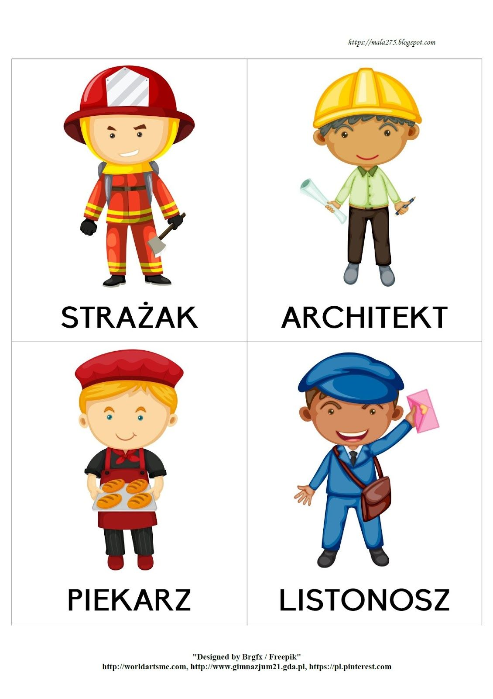
Brawo! Na pewno dobrze nazwaliście wszystkie zawody.
Zarówno w wierszu, jak i na ilustracji wystąpił architekt. Dzisiaj porozmawiamy sobie o tym zawodzie.
- Architekt to człowiek, który zajmuje się projektowaniem i wznoszeniem budowli. To od architekta zależy, jak wygląda każdy dom. To architekt decyduje, czy wybudowany będzie wysoki wieżowiec, czy mały domek, ile budynek będzie miał pięter, ile pomieszczeń będzie w domu, gdzie będzie kuchnia, gdzie łazienka….
Oto przykładowy projekt domu
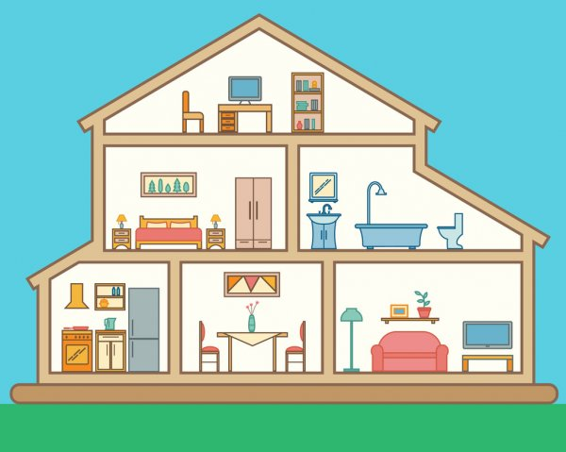

- „Liczymy domy”- Architekt zaprojektował osiedle domków jednorodzinnych. Policzcie, ile domków będzie na tym osiedlu?
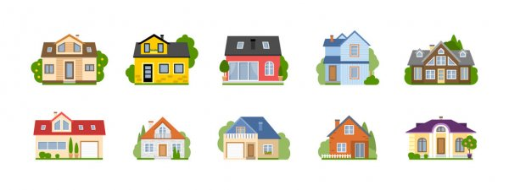
- Na tej ulicy zbudowano różne domy. Odpowiedzcie, który dom jest najwyższy, a który najniższy?
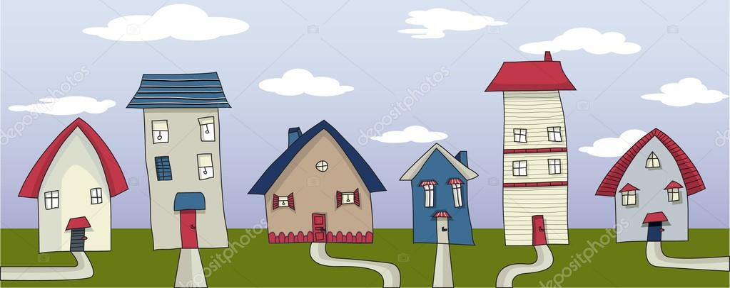
- „Szukamy figur”. Powiedzcie, jakie figury widzicie w tym projekcie architekta? Policzcie je. Trójkątów jest ….. Kwadratów………. A prostokątów

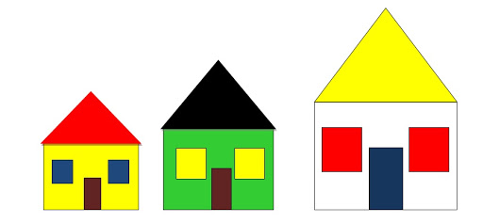
- Czas na ruch. Poćwiczmy do piosenki „Głowa, ramiona, kolana, pięty”
https://www.youtube.com/watch?v=30BVfTvlsrE

- „Mały architekt”- praca plastyczna. Przygotujcie kartkę, kredki i zaprojektujcie własny dom.
Miłego tworzenia!

Propozycje na popołudnie:

„Mój dom, czyli jestem architektem” -Jedynkowe Przedszkole – bajka edukacyjna. Zabawy architektów

https://www.youtube.com/watch?v=pIJ1AL4rH7A

- Zabawa ruchowo-naśladowcza – „Wykonuję różne zawody”.
Dziecko naśladuje pracę osób wykonujących różne zawody na hasła – czynności wykonywane w danym zawodzie, podane przez Rodzica, np. pieczemy chleb, robimy zastrzyki, jeździmy samochodem… Potem dziecko próbuje nazywać zawody, z którymi są związane przedstawiane przez nie czynności.
- „Moja budowla” – konstruowanie przez dzieci dowolnych budowli.
Z ulubionych klocków zbudujcie dom, a może całe osiedle

Do jutra!

Opracowały: Beata Mazur i Iwona Parzonka

Wykorzystano obrazy ze strony pl.depositphotos.com

